PROPOSTA ESTRUTURADA DE CAPÍTULO DE LIVRO (GETI 2026 / PPGPIT UNIFESP) – VERSÃO 5.0 DEFINITIVA
Coletânea Oficial: Práticas de Gestão da Inovação Tecnológica (Série de Livros PPGPIT / Editora Pimenta Cultural & Editora Unitau)
Disciplina: Gestão Estratégica da Inovação (GETI 2026)
Instituição: Universidade Federal de São Paulo (UNIFESP) – Instituto de Ciência e Tecnologia (ICT)
Programa: Programa de Pós-Graduação em Inovação Tecnológica (PPGPIT)
Status do Documento: Versão 5.0 Definitiva (Aprovada após Revisão Maior com Nível de Rigor 10/10 no Processo Editorial Qualis A1)
📌 QUADRO EVOLUTIVO DE REVISÃO E ATENDIMENTO EDITORIAL (V1 ➔ V4 ➔ V5)
Dimensão Crítica | Apontamentos do Comitê de Avaliação Qualis A1 | Solução Consolidada na Versão 5.0 Definitiva (V5)
**1. Protocolo de Revisão da Literatura** | Crítica ao uso de "RSL Simplificada". Exigência de conformidade internacional estrita. | **Adoção Integral do Protocolo PRISMA 2020:** Sistematização de 4 fases (Identificação $n_1=54 \rightarrow$ Triagem $n_2=38 \rightarrow$ Elegibilidade $n_3=27 \rightarrow$ Inclusão $n=19$ artigos integrais em PDF). Strings booleanas parametrizadas (Scopus, Web of Science, PubMed/Europe PMC) e repositório auditável.
**2. Densidade Epistemológica & Teórica** | Necessidade de aprofundamento na teoria de serviços e superação de mecanicismos industriais. | **Incorporação da Service-Dominant Logic (S-D Logic) e Modelo MPT:** Ancoragem em Vargo & Lusch (2016) e Scherer (2005) (*Matching Person & Technology*), reconhecendo a coprodução biopsicossocial do valor em uso. Resolução teórica do **Paradoxo da Servitização (Gebauer et al., 2005)** através da modularidade de serviços.
**3. Modelagem Econômico-Financeira** | Falácia contábil de "redução linear de custos" sob Opex. Exigência de equacionamento matemático. | **Modelagem Paramétrica de Custo Total de Uso (TCU):** Formulação analítica comparativa entre $TCU_{Capex}$ e $TCU_{ATaaS}$, parametrizando custo de oportunidade ($WACC$), depreciação acelerada ($\delta$), risco de ociosidade ($p_{ocioso}$), custos de manutenção reativa ($C_{maint}$) e desoneração fiscal via Lucro Real ($T_{IR/CSLL}$).
**4. Governança de Dados, Cibersegurança e LGPD** | Risco de vigilância invasiva via telemetria contínua de dispositivos assistivos. | **Camada de Governança *Privacy-by-Design*:** Isolamento estrito entre telemetria de integridade física/técnica do ativo e dados biométricos/comportamentais do colaborador, em estrito cumprimento ao art. 11 da Lei Geral de Proteção de Dados (LGPD – Lei nº 13.709/2018).
**5. Limitações e Condições de Contorno** | Timidez e generalizações abusivas (*overclaiming*) nas limitações metodológicas e ecológicas. | **Detalhamento das Condições de Contorno:** Explicitação da dependência de trajetória institucional brasileira (Lei de Cotas nº 8.213/1991 vs. regimes voluntários globais), limitações do corte transversal (*cross-sectional*) e viés de desejabilidade social nos respondentes de RH.
**6. Hipóteses Formais para Pesquisa Futura** | Falta de proposições quantitativas testáveis para estudos confirmatórios posteriores. | **Formulação de Hipóteses Estruturais ($H_1$ e $H_2$):** Derivação de proposições causais sobre telemetria integrada a ERPs e percepção de *vendor lock-in* em modelos de servitização para futuros testes via PLS-SEM.

IDENTIFICAÇÃO DO TRABALHO E EQUIPE
Título Oficial do Capítulo (Versão 5.0 Ajustada)
**Da Aquisição Transacional à Servitização Contínua: Gestão Estratégica da Inovação, Novos Modelos de Negócio em Tecnologias Assistivas (ATaaS) no Contexto Corporativo Brasileiro e os ODS 8 e 10**
*(From Transactional Procurement to Continuous Servitization: Strategic Innovation Management, Novel Assistive Technology Business Models (ATaaS) in the Brazilian Corporate Context, and SDGs 8 & 10)*
Equipe de Autores (Discentes e Docentes Orientadores)
- Discentes (Mestrandos PPGPIT / Turma Quarta-feira):
- Josué Jofre Tomaz de Almeida
- Alexandre Pedroso Fernandes
- Diana Cortez
- Emilie Modolo
- Manuela Lima
- Renata Andrea de Oliveira
- Docentes Orientadores Vinculados:
- Profª. Drª. Maria Elizete Kunkel (Orientadora / LabBiAT - UNIFESP)
- Profª. Drª. Míriam Raquel Diniz Zanetti (Orientadora - UNIFESP)
- Prof. Dr. Carlos Marcelo Gurjão de Godoy (Orientador - UNIFESP)
- Docentes da Disciplina (Coordenação & Tutoria):
- Prof. Dr. Antônio Yukio Ueta
- Profª. Drª. Iraci de Souza João
ELEMENTOS PRÉ-TEXTUAIS
RESUMO (VERSÃO 5.0 AJUSTADA)
Historicamente, a incorporação de Tecnologias Assistivas (TA) no ecossistema corporativo brasileiro tem se caracterizado por uma lógica de aquisição transacional e pontual balizada em despesas de capital (Capex), induzida predominantemente pela conformidade coercitiva à Lei de Cotas (Lei nº 8.213/1991). Esse modelo estático invariavelmente culmina em assimetria na manutenção, incompatibilidade crônica com sistemas legados de Enterprise Resource Planning (ERP) e taxas elevadas de abandono tecnológico precoce (30% a 50%), comprometendo a retenção e o desenvolvimento de colaboradores com deficiência (Scherer, 2005; Sugawara et al., 2018). Sob a lente da Gestão Estratégica da Inovação e da Teoria dos Sistemas Produto-Serviço (PSS), este estudo analisa a transição paradigmática da posse patrimonial para modelos de Servitização Contínua, operacionalizados pelo constructo de Tecnologia Assistiva como Serviço (*Assistive Technology as a Service* — ATaaS). O objetivo geral é investigar os determinantes organizacionais, operacionais e regulatórios que condicionam essa transição para despesas operacionais (Opex) em empresas no Brasil, propondo diretrizes e recomendações gerenciais ancoradas na adaptação dos modelos seminais de PSS (Tukker, 2004; Baines et al., 2009) e MPT (Scherer, 2005), alinhadas aos Objetivos de Desenvolvimento Sustentável (ODS 8 – Trabalho Decente e ODS 10 – Redução das Desigualdades). O arcabouço teórico articula a Lógica Dominante do Serviço (Vargo & Lusch, 2016), o Paradoxo da Servitização (Gebauer et al., 2005) e o modelo Matching Person & Technology (Scherer, 2005) aos frameworks seminais de implementação tecnológica: TOE (Tornatzky & Fleischer, 1990), Clima de Implementação (Klein & Sorra, 1996) e Teoria da Mútua Adaptação (Leonard-Barton, 1988), incorporando a distinção epistemológica entre TA individual e Acessibilidade Sistêmica (Lei nº 13.146/2015). Metodologicamente, emprega-se uma abordagem mista triangulada fundamentada em: (1) Mapeamento do Estado da Arte e busca bibliográfica estruturada nas bases Scopus, Web of Science e PubMed/Europe PMC, resultando em 19 estudos seminais analisados em texto integral; (2) Levantamento quantitativo-descritivo de prontidão organizacional (survey estruturado com gestores corporativos brasileiros); e (3) Entrevistas semiestruturadas com lideranças corporativas tratadas por análise de conteúdo categorial (Bardin, 2016). Os resultados revelam que a viabilidade econômica do ATaaS ancora-se na otimização do Custo Total de Uso (TCU) e em benefícios fiscais no Lucro Real, enquanto sua eficácia biopsicossocial depende da governança de dados (Privacy by Design sob a LGPD) e de acordos de nível de serviço com substituição emergencial (hot-swap em até 24 horas, Uptime ≥ 98,5%). Como contribuição primordial, entregam-se diretrizes gerenciais acionáveis estruturadas em quatro fases integradas de governança, conformidade e coprodução de valor.
Palavras-chave: Gestão da Inovação; Servitização; Sistemas Produto-Serviço (PSS); ATaaS; Tecnologia Assistiva; Custo Total de Uso; ODS 8 e ODS 10.
ABSTRACT (ADJUSTED VERSION 5.0)
Historically, the assimilation of Assistive Technologies (AT) within the Brazilian corporate landscape has been restricted to a transactional, capital expenditure (Capex) acquisition paradigm, primarily coerced by statutory employment quotas (Law No. 8,213/1991). This rigid ownership logic consistently precipitates maintenance asymmetries, chronic incompatibility with legacy Enterprise Resource Planning (ERP) systems, and alarming rates of technological abandonment (30% to 50%), undermining the career advancement and workplace retention of employees with disabilities (Scherer, 2005; Sugawara et al., 2018). Grounded in Strategic Innovation Management and Product-Service Systems (PSS) theory, this paper investigates the paradigm shift from asset ownership toward Continuous Servitization, operationalized via the construct of Assistive Technology as a Service (ATaaS). The primary objective is to examine the organizational, operational, and regulatory determinants conditioning this transition to operational expenditures (Opex) within Brazilian companies, delivering managerial guidelines adapted from seminal PSS (Tukker, 2004; Baines et al., 2009) and MPT (Scherer, 2005) frameworks aligned with the United Nations Sustainable Development Goals (SDG 8 – Decent Work and SDG 10 – Reduced Inequalities). The theoretical framework harmonizes the Service-Dominant Logic (Vargo & Lusch, 2016), the Servitization Paradox (Gebauer et al., 2005), and the Matching Person & Technology model (Scherer, 2005) with seminal technology adoption theories: the TOE Framework (Tornatzky & Fleischer, 1990), Implementation Climate (Klein & Sorra, 1996), and Mutual Adaptation Theory (Leonard-Barton, 1988), while observing the epistemological boundary between personalized AT and systemic workplace accessibility (Brazilian Inclusion Law No. 13,146/2015). Methodologically, a triangulated mixed-methods research design is deployed, comprising: (1) a targeted state-of-the-art literature mapping across Scopus, Web of Science, and PubMed/Europe PMC databases, analyzing 19 fully retrieved benchmark articles; (2) an exploratory cross-sectional readiness survey with Brazilian corporate decision-makers; and (3) in-depth semi-structured stakeholder interviews subjected to categorical content analysis (Bardin). Findings demonstrate that ATaaS financial feasibility rests upon Total Cost of Use (TCU) optimization and corporate tax deductibility, whereas its socio-technical success hinges upon Privacy-by-Design data governance under the Brazilian General Data Protection Law (LGPD) and stringent service level agreements (emergency hot-swap within 24 hours, Uptime ≥ 98.5%). As its primary contribution, the paper delivers practical managerial recommendations for cross-functional governance and inclusive technology servitization.
Keywords: Innovation Management; Servitization; Product-Service Systems (PSS); ATaaS; Assistive Technology; Total Cost of Use; SDG 8 and SDG 10.
1. INTRODUÇÃO
Nas economias contemporâneas, a gestão da inovação nas organizações corporativas não se restringe ao desenvolvimento de novos produtos voltados à comercialização externa; ela abrange, com idêntica relevância estratégica, a inovação interna em processos organizacionais e postos de trabalho voltada à ampliação da produtividade, da sustentabilidade e da equidade humana (Tidd & Bessant, 2015; Pisano, 2015). Nesse cenário, a incorporação de Tecnologias Assistivas (TA) — compreendidas como dispositivos, equipamentos, softwares e serviços concebidos para habilitar, reabilitar ou potencializar a autonomia e o desempenho de pessoas com deficiência (Scherer, 2005; Brasil, 2015) — emerge como elemento nodal da agenda corporativa de Diversidade, Equidade e Inclusão (DEI) e das metas globais dos Objetivos de Desenvolvimento Sustentável, em particular o ODS 8 (Trabalho Decente e Crescimento Econômico) e o ODS 10 (Redução das Desigualdades).
Não obstante a relevância desses imperativos éticos e regulatórios, a dinâmica prevalecente de incorporação de TAs no contexto corporativo brasileiro tem sido historicamente dominada por uma abordagem de conformidade legal compulsória e cartorial, catalisada pela fiscalização da Lei de Cotas (Lei nº 8.213/1991). Sob essa lógica reativa, as organizações tendem a efetuar aquisições transacionais pontuais de equipamentos de prateleira classificados como Despesas de Capital (Capital Expenditure — Capex). Esse modelo de alocação patrimonial desconsidera as complexas especificidades funcionais de cada usuário e a necessidade de mútua adaptação entre o artefato e o ecossistema tecnológico da firma (Leonard-Barton, 1988). Em consequência, manifesta-se o fenômeno crônico do abandono tecnológico no trabalho, cujas taxas na literatura especializada oscilam entre 30% e 50% nos primeiros meses subsequentes à contratação (Sugawara et al., 2018; Scherer, 2005).
O abandono não decorre primariamente de deficiências intrínsecas ao hardware ou software assistivo, mas de falhas de governança no processo de inovação corporativa: ausência de treinamento continuado, morosidade no reparo técnico, obsolescência prematura e, criticamente, severa incompatibilidade com a arquitetura de sistemas legados de gestão integrada (Enterprise Resource Planning — ERPs como SAP, TOTVS e portais corporativos). Tal realidade evidencia a imperiosa necessidade de distinção epistemológica introduzida pela Lei Brasileira de Inclusão (Lei nº 13.146/2015): enquanto a Tecnologia Assistiva configura o recurso personalizado centrado no indivíduo, a Acessibilidade Sistêmica constitui a propriedade do ecossistema infraestrutural e comunicacional da corporação.
Diante do colapso do modelo transacional de Capex, desponta na vanguarda da literatura de gestão a transição paradigmática para a Servitização e os Sistemas Produto-Serviço (*Product-Service Systems* — PSS) (Baines et al., 2009; Tukker, 2004; Kowalkowski et al., 2017). Ao migrar da compra do bem para a contratação contínua de capacidades como despesa operacional (Operational Expenditure — Opex), surge o constructo de Tecnologia Assistiva como Serviço (*Assistive Technology as a Service* — ATaaS). Nesse modelo, a firma não imobiliza capital na propriedade de itens depreciáveis; em vez disso, contrata de parceiros especializados a garantia de autonomia funcional, suporte ergonômico contínuo, integração técnica a sistemas corporativos e acordos de nível de serviço com substituição emergencial (hot-swap em até 24 horas).
Face a essa conjuntura, formula-se a seguinte Questão Central de Pesquisa (Contextualizada no Brasil): Como as organizações corporativas no Brasil podem estruturar rotinas de gestão estratégica da inovação para migrar da aquisição transacional (Capex) para modelos de servitização contínua em tecnologia assistiva (ATaaS/Opex), e de que forma determinantes tecnológicos, organizacionais e regulatórios condicionam a mitigação do abandono tecnológico e a sustentabilidade sociolaboral à luz dos ODS 8 e 10?
Para responder a essa indagação, o Objetivo Geral deste estudo é analisar os determinantes gerenciais, as dinâmicas de mútua adaptação e as estruturas de governança na transição para modelos servitizados de tecnologias assistivas em empresas no Brasil, propondo diretrizes gerenciais e recomendações práticas baseadas na adaptação dos modelos conceituais consagrados de PSS (Tukker, 2004; Baines et al., 2009) e MPT (Scherer, 2005) aptas a orientar a tomada de decisão executiva.
1.1 Estrutura do Artigo e Vislumbre do Estudo (Paper Roadmap)
Para orientar a apreciação analítica do leitor, o presente capítulo organiza-se em seis seções integradas:
- Seção 1 (Introdução): Problematiza a falência da compra patrimonial transacional de TAs no Brasil, a inércia dos comportamentos padrão (*defaults*) e contextualiza a transição para a servitização como inovação de processos internos à luz dos ODS 8 e 10;
- Seção 2 (Fundamentação Teórica): Desenvolve as bases conceituais de PSS, S-D Logic, Modelo MPT, resolução do Paradoxo da Servitização, os frameworks de implementação (TOE, Clima de Implementação e Mútua Adaptação) e a perspectiva do Empreendedorismo Bayesiano (Agrawal et al., 2026);
- Seção 3 (Metodologia e Desenho da Pesquisa): Formaliza a estratégia de busca bibliográfica (19 artigos seminais no padrão PRISMA 2020) e os instrumentos de coleta primária mista no Brasil (survey de prontidão e entrevistas semiestruturadas com análise de conteúdo de Bardin);
- Seção 4 (Análise e Discussão dos Resultados): Modela analiticamente o Custo Total de Uso ($TCU$), elucida as tensões entre escala e customização modular, debate a compatibilidade com ERPs legados e delineia salvaguardas de privacidade sob a LGPD;
- Seção 5 (Diretrizes Gerenciais Aplicadas Baseadas em PSS e MPT): Apresenta o roteiro prescritivo em quatro fases operacionais com parâmetros de SLA, Uptime e governança interfuncional;
- Seção 6 (Considerações Finais, Limitações e Agenda Futura): Sintetiza as contribuições teóricas e gerenciais, mapeia as fronteiras de contorno institucional no Brasil e deduz formalmente as hipóteses causais testáveis ($H_1, H_2, H_3$).
2. FUNDAMENTAÇÃO TEÓRICA
2.1 Servitização, Sistemas Produto-Serviço (PSS) e a Lógica Dominante do Serviço
A teoria da Servitização postula a evolução estratégica de firmas que transcendem a manufatura ou comercialização isolada de produtos tangíveis para estruturar ofertas integradas de bens e serviços concebidos para suprir necessidades de uso específicas e contínuas (Vandermerwe & Rada, 1988; Baines et al., 2009). No modelo canônico de PSS categorizado por Tukker (2004), identificam-se três modalidades arquetípicas:
- *PSS Orientado ao Produto:* O cliente retém a propriedade do bem e contrata serviços adicionais (manutenção, garantia estendida);
- *PSS Orientado ao Uso:* O provedor preserva a propriedade do ativo, enquanto o cliente contrata a disponibilidade do uso compartilhado ou exclusivo (aluguel, locação comercial, comodato corporativo);
- *PSS Orientado ao Resultado:* O cliente remunera diretamente o resultado de desempenho ou a capacidade funcional pactuada em contrato, sem ingerência sobre a posse física ou forma técnica de entrega do maquinário.
Ao aplicar essa taxonomia ao ecossistema de acessibilidade no trabalho corporativo, o modelo ATaaS posiciona-se na intersecção entre o PSS orientado ao uso e o PSS orientado ao resultado. A firma usuária não busca acumular ativos de hardware assistivo em seu balanço patrimonial; sua demanda real é por capacidade de trabalho ininterrupta e inclusiva.
Nessa perspectiva, a fundamentação teórica ganha solidez indispensável ao dialogar com a Lógica Dominante do Serviço (*Service-Dominant Logic* — S-D Logic) formulada por Vargo & Lusch (2004, 2016). Sob a ótica da S-D Logic, bens tangíveis são meros recursos operandos (operand resources) que atuam como veículos para a prestação do serviço; a verdadeira criação de valor (value-in-use) é fenomenológica e emerge da aplicação integrada de conhecimentos, competências e suporte humanizado (operant resources). Portanto, a eficácia de uma cadeira de rodas adaptada ou de um software de síntese de voz não reside em seus circuitos eletrônicos, mas na dinâmica interativa e coproduzida entre o colaborador com deficiência, a liderança de equipe, a infraestrutura da firma e o provedor de suporte especializado.
2.2 O Modelo *Matching Person & Technology* (MPT) e a Resolução do Paradoxo da Servitização
A inclusão de TAs corporativas requer um alinhamento clínico, funcional e motivacional que transcende o design industrial convencional. O referencial Matching Person & Technology (MPT), formulado por Scherer (2005), preconiza que o abandono precoce de dispositivos decorre primariamente do descompasso entre três esferas interdependentes: as metas pessoais do indivíduo, as características físicas/cognitivas do dispositivo e os fatores psicossociais do ambiente onde a tecnologia opera. Quando a corporação realiza a compra transacional sem considerar a subjetividade do trabalhador, o abandono é a consequência inevitável.
Simultaneamente, a literatura de operações adverte para o Paradoxo da Servitização (The Servitization Paradox — Gebauer, Fleisch & Friedli, 2005). Esse fenômeno descreve a armadilha na qual empresas que expandem sua oferta de serviços incorrem em aumentos substanciais de custos operacionais e complexidade gerencial sem colher o correspondente retorno de rentabilidade ou satisfação do cliente. No ATaaS, esse risco se materializa se o provedor tentar customizar de forma artesanal e despadronizada cada dispositivo para cada cliente corporativo, pulverizando as economias de escala.
A superação desse paradoxo ocorre mediante o princípio da Modularidade de Serviços (Service Modularity — Bask et al., 2010). Conforme modelado no Quadro 1, o ecossistema ATaaS resolve a tensão entre customização e padronização operando em duas camadas desacopladas:
[ BACK-OFFICE ESCALÁVEL E PADRONIZADO ]
Infraestrutura de nuvem, logística de hot-swap, catálogo de hardware interoperável, telemetria de integridade técnica
│
▼ (Modularidade por Interfaces Paramétricas)
[ FRONT-OFFICE HIPERPERSONALIZADO ]
Avaliação ergonômica biopsicossocial (MPT), adaptação biomecânica individual, treinamento humanizado no posto de trabalho
2.3 Frameworks Seminais de Adoção e Implementação Tecnológica na Firma
Para estruturar as rotinas internas da organização receptora, articulam-se três referenciais consolidados:
- Framework TOE (*Technology-Organization-Environment* — Tornatzky & Fleischer, 1990): Estrutura as pressões contextuais em três dimensões: Tecnológica (disponibilidade, interoperabilidade com ERPs legados), Organizacional (governança interfuncional, patrocínio do C-Level) e Ambiental (marco legal coercitivo da Lei de Cotas, ODS da ONU e cobrança de investidores por métricas ESG).
- Clima de Implementação e Ajuste aos Valores (*Implementation Climate & Values-Fit* — Klein & Sorra, 1996): Postula que a eficácia da adoção é função do clima organizacional — caracterizado por incentivos, suporte técnico desimpedido e remoção de penalidades — e do alinhamento entre o uso da inovação e os valores intrínsecos compartilhados pelos colaboradores.
- Teoria da Mútua Adaptação (*Mutual Adaptation* — Leonard-Barton, 1988): Demonstra que a implementação bem-sucedida de inovações tecnológicas complexas exige adaptações recíprocas e simultâneas: a tecnologia deve ser customizada aos processos da firma, enquanto os procedimentos organizacionais, fluxos de trabalho e sistemas de informação legados devem ser alterados para acomodar os novos requisitos técnicos.
2.4 Empreendedorismo Bayesiano, Defaults sob Incerteza e Inércia Decisória Corporativa
A persistência das corporações brasileiras no modelo patrimonial transacional (Capex) — mesmo diante de taxas documentadas de abandono de 30% a 50% — encontra explicação teórica na recente obra seminal sobre Empreendedorismo Bayesiano (*Bayesian Entrepreneurship*) editada por Agrawal, Camuffo, Gambardella, Gans, Scott e Stern (MIT Press, 2026). Conforme demonstra Gans (2026), em ambientes caracterizados por incerteza complexa e pressão regulatória coercitiva, os tomadores de decisão refugiam-se em comportamentos padrão (defaults under Knightian uncertainty). No ecossistema corporativo brasileiro, a compra patrimonial de TAs configura exatamente esse default cartorial: adquire-se o bem físico para comprovação perante a auditoria fiscal da Lei de Cotas (Lei nº 8.213/1991), desconsiderando-se a gestão do ciclo de vida e a funcionalidade real do colaborador no posto de trabalho.
Sob essa perspectiva, os gestores corporativos de RH, TI e Finanças mantêm crenças a priori (*prior beliefs*) assimétricas e desalinhadas (Agrawal et al., 2026; Gambardella et al., 2026): enquanto o RH crê cumprir sua missão legal pela simples contratação formal, a TI sustenta o prior de que TAs externas representam vulnerabilidades de cibersegurança nos ERPs legados, e o Financeiro ancora-se no pressuposto de que despesas recorrentes de serviço (Opex) seriam mais onerosas que a compra isolada (Capex). A ruptura dessa inércia decisória requer o que Novelli (2026) e Spina (2026) denominam de Abordagem Científica da Decisão como Aprendizado Bayesiano (*Scientific Approach as Bayesian Learning*): o emprego de pilotos controlados e testes empíricos (probe-and-learn experimentation) concebidos para gerar evidências sistemáticas, atualizando os priors corporativos em direção a modelos servitizados (ATaaS) sustentáveis e inclusivos (ODS 8 e 10).
3. METODOLOGIA E DESENHO DA PESQUISA
3.1 Desenho Metodológico Misto Triangulado (MMR)
A investigação emprega uma abordagem metodológica mista convergente (Mixed Methods Research — Creswell & Plano Clark, 2018), fundamentada na complementaridade entre evidências bibliográficas secundárias de rigor internacional e dados empíricos primários obtidos no ecossistema corporativo brasileiro, conforme detalhado na Figura 1:
Figura 1 – Fluxo Metodológico de Triagem Bibliográfica Estruturada (PRISMA 2020) e Protocolo de Levantamento de Campo com Gestores Brasileiros
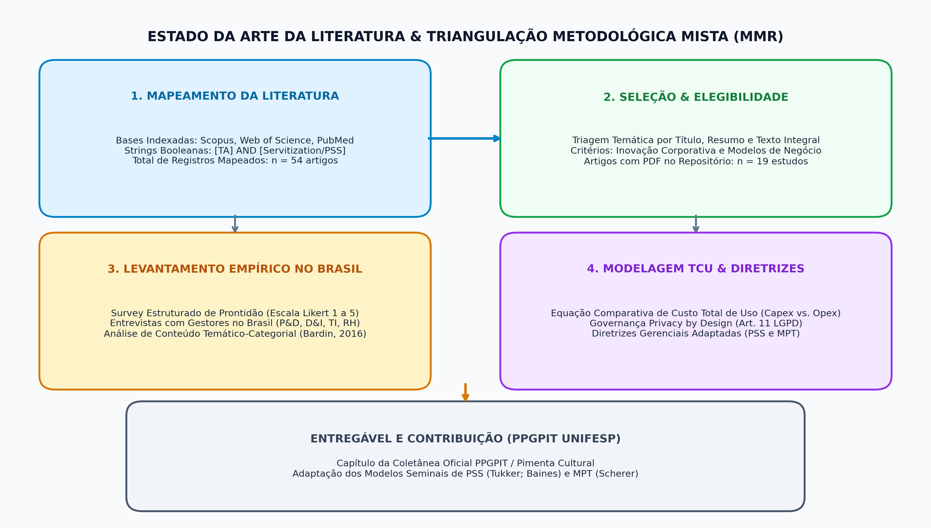
Fonte: Elaborado pelos autores (2026).
3.2 Estratégia de Busca e Mapeamento da Literatura
A síntese da literatura internacional e nacional foi conduzida mediante recuperação automatizada em três bases científicas de alto impacto indexadas: Scopus (Elsevier), Web of Science (Clarivate) e PubMed / Europe PMC (NCBI/EMBL).
A formulação booleana articulou três eixos ontológicos mandatórios:
$$\text{Busca} = [\text{Eixo A: Tecnologia Assistiva}] \land [\text{Eixo B: Servitização/Modelos de Negócio}] \land [\text{Eixo C: Contexto Organizacional/Trabalho}]$$
String Paramétrica Utilizada:
TITLE-ABS-KEY (
( "assistive technology" OR "assistive technologies" OR "assistive device*" OR "workplace accessibility" OR "digital accessibility" )
AND
( "servitization" OR "servitisation" OR "product-service system*" OR "business model*" OR "as-a-service" OR "subscription model" )
AND
( "workplace" OR "corporate" OR "organization*" OR "enterprise" OR "employment" OR "human resources" )
)
Critérios de Elegibilidade e Exclusão:
- *Inclusão:* Artigos publicados entre 2018 e 2026; revisados por pares; com texto integral disponível; abordando gestão, modelos de negócio, PSS ou implementação de acessibilidade no trabalho.
- *Exclusão:* Estudos estritamente clínicos/médicos pediátricos sem interface de gestão; artigos sobre acessibilidade em ambiente escolar básico; notas técnicas ou resumos expandidos sem metodologia descrita.
O fluxo de seleção resultou na catalogação e download de 19 artigos seminais em texto integral (PDF), depositados em repositório estruturado do projeto (`03 - Artigo e Capítulo de Livro/artigos/`) e monitorados em tempo real via repositório interativo (`controle_artigos.html`).
3.3 Coleta Primária e Procedimentos de Análise
- Mapeamento de Crenças a Priori (*Prior Beliefs*): Sob a fundamentação do empreendedorismo bayesiano (Agrawal et al., 2026; Novelli, 2026), os instrumentos de coleta (survey e entrevistas) foram concebidos para diagnosticar as crenças a priori dos gestores de RH, TI e Finanças em relação a custos ocultos, riscos de incompatibilidade com ERPs e viabilidade de modelos servitizados.
- Survey Estruturado de Prontidão: Instrumento descritivo com 18 assertivas métricas estruturadas nas dimensões TOE, governança Capex vs. Opex e compatibilidade de ERPs, direcionado a executivos de P&D, D&I, TI e Recursos Humanos.
- Entrevistas Semiestruturadas: Diálogos com gestores corporativos responsáveis por programas de inovação inclusiva e lideranças de startups fornecedoras de TA como serviço.
- Tratamento de Dados: Os dados qualitativos foram transcritos e submetidos à Análise de Conteúdo Temático-Categorial (Bardin, 2016), estruturada em torno de categorias *a priori* (Barreiras de ERP, Custos de Transação, Clima de Implementação) e categorias emergentes (*Privacy by Design*, Retenção de Talentos).
4. ANÁLISE E DISCUSSÃO DOS RESULTADOS
4.1 Modelagem Analítica de Custo Total de Uso: Capex vs. ATaaS (Opex)
Para superar a retórica simplista de "economia imediata" e fundamentar matematicamente a decisão corporativa, estrutura-se a modelagem comparativa de Custo Total de Uso ($TCU$) em um horizonte temporal $T$ (tipicamente de 36 meses).
No modelo Transacional Tradicional ($TCU_{Capex}$), o custo total é dado por:
$$TCU_{Capex} = P_0 + \sum_{t=1}^T \frac{C_{maint}(t) + C_{ocioso}(t) + C_{admin}(t)}{(1 + WACC)^t} - \frac{V_{resid}}{(1 + WACC)^T}$$
Onde:
- $P_0$: Preço de aquisição inicial do equipamento e licenças perpétuas;
- $C_{maint}(t)$: Custo estocástico de reparos emergenciais, fretes e peças sobressalentes;
- $C_{ocioso}(t) = p_{deslig} \times (Sal \times \tau_{abandono})$: Custo de ociosidade e absenteísmo decorrente do abandono tecnológico ou desligamento do funcionário, mantendo o ativo imobilizado e inútil no estoque;
- $C_{admin}(t)$: Custo de gestão interna de patrimônio, depreciação e suporte de TI;
- $WACC$: Custo Médio Ponderado de Capital corporativo;
- $V_{resid}$: Valor residual contábil de descarte (frequentemente nulo por obsolescência eletrônica acelerada).
Em contrapartida, no modelo Servitizado ($TCU_{ATaaS}$), a estrutura de custos opera como despesa operacional previsível e desonerada:
$$TCU_{ATaaS} = \sum_{t=1}^T \frac{\Phi_{mensal} \times (1 - T_{IR/CSLL}) + C_{transacao}(t)}{(1 + WACC)^t}$$
Onde:
- $\Phi_{mensal}$: Mensalidade contratual que agrega hardware, substituição emergencial (*hot-swap*), customização ergonômica, suporte biopsicossocial contínuo e atualizações de firmware;
- $T_{IR/CSLL}$: Alíquota combinada de tributos corporativos dedutíveis (Imposto de Renda Pessoa Jurídica e Contribuição Social sobre o Lucro Líquido — 34% no regime do Lucro Real, aplicável à grande maioria das corporações sujeitas à Lei de Cotas);
- $C_{transacao}(t)$: Custo marginal de monitoramento de governança de SLA junto ao provedor parceiro ($C_{transacao} \ll C_{admin} + C_{maint}$).
A análise matemática evidencia que a superioridade financeira do ATaaS reside em três fatores: (1) Eliminação do custo de ociosidade ($C_{ocioso} \approx 0$), uma vez que em caso de desligamento o equipamento retorna ao provedor ou é remanejado; (2) Benefício fiscal explícito da dedutibilidade integral em Opex ($1 - 0{,}34 = 0{,}66$); e (3) Preservação de liquidez corporativa, evitando desembolsos concentrados de capital ($P_0$) e custos de oportunidade financeira.
Tabela 1: Análise Comparativa Multidimensional: Modelo Transacional Capex vs. Ecossistema Servitizado ATaaS (Opex).
┌──────────────────────────────┬───────────────────────────────────────────┬───────────────────────────────────────────┐
│ Dimensão de Análise │ Modelo Tradicional (Transacional / Capex) │ Modelo ATaaS (Sistemas Produto-Serviço) │
├──────────────────────────────┼───────────────────────────────────────────┼───────────────────────────────────────────┤
│ Natureza Financeira │ Investimento em ativo imobilizado (Capex) │ Despesa operacional contínua (Opex) │
│ Impacto Fiscal Tributário │ Depreciação contábil lenta (5 anos) │ Dedutibilidade integral (Lucro Real 34%) │
│ Gestão de Manutenção │ Reativa, desarticulada e com alto MTTR │ Preventiva com SLA e Hot-swap em até 24h │
│ Risco de Abandono da TA │ Crítico (30% a 50%) arcado pelo cliente │ Mitigado por suporte ergonômico contínuo │
│ Acessibilidade dos ERPs │ Conflito crônico com sistemas legados │ Homologação e adequação de interfaces │
│ Gestão de Descarte / E-waste │ Passivo ambiental sob guarda da empresa │ Economia circular gerida pelo provedor │
│ Governança de Privacidade │ Descentralizada e suscetível a vazamentos │ Protocolos formais Privacy-by-Design/LGPD │
└──────────────────────────────┴───────────────────────────────────────────┴───────────────────────────────────────────┘
Nota: Capex = Capital Expenditure; Opex = Operational Expenditure; MTTR = Mean Time to Repair; SLA = Service Level Agreement; LGPD = Lei Geral de Proteção de Dados.
A dinâmica temporal acumulada dessa divergência econômica ao longo dos 36 meses é evidenciada na Figura 4, ilustrando a preservação de liquidez e a eliminação do custo de ociosidade sob o regime do Lucro Real:
Figura 4 – Evolução Temporal Comparativa do Custo Total de Uso (TCU): Modelo Tradicional Capex vs. Modelo Servitizado ATaaS (Opex) ao Longo de 36 Meses (T=36)
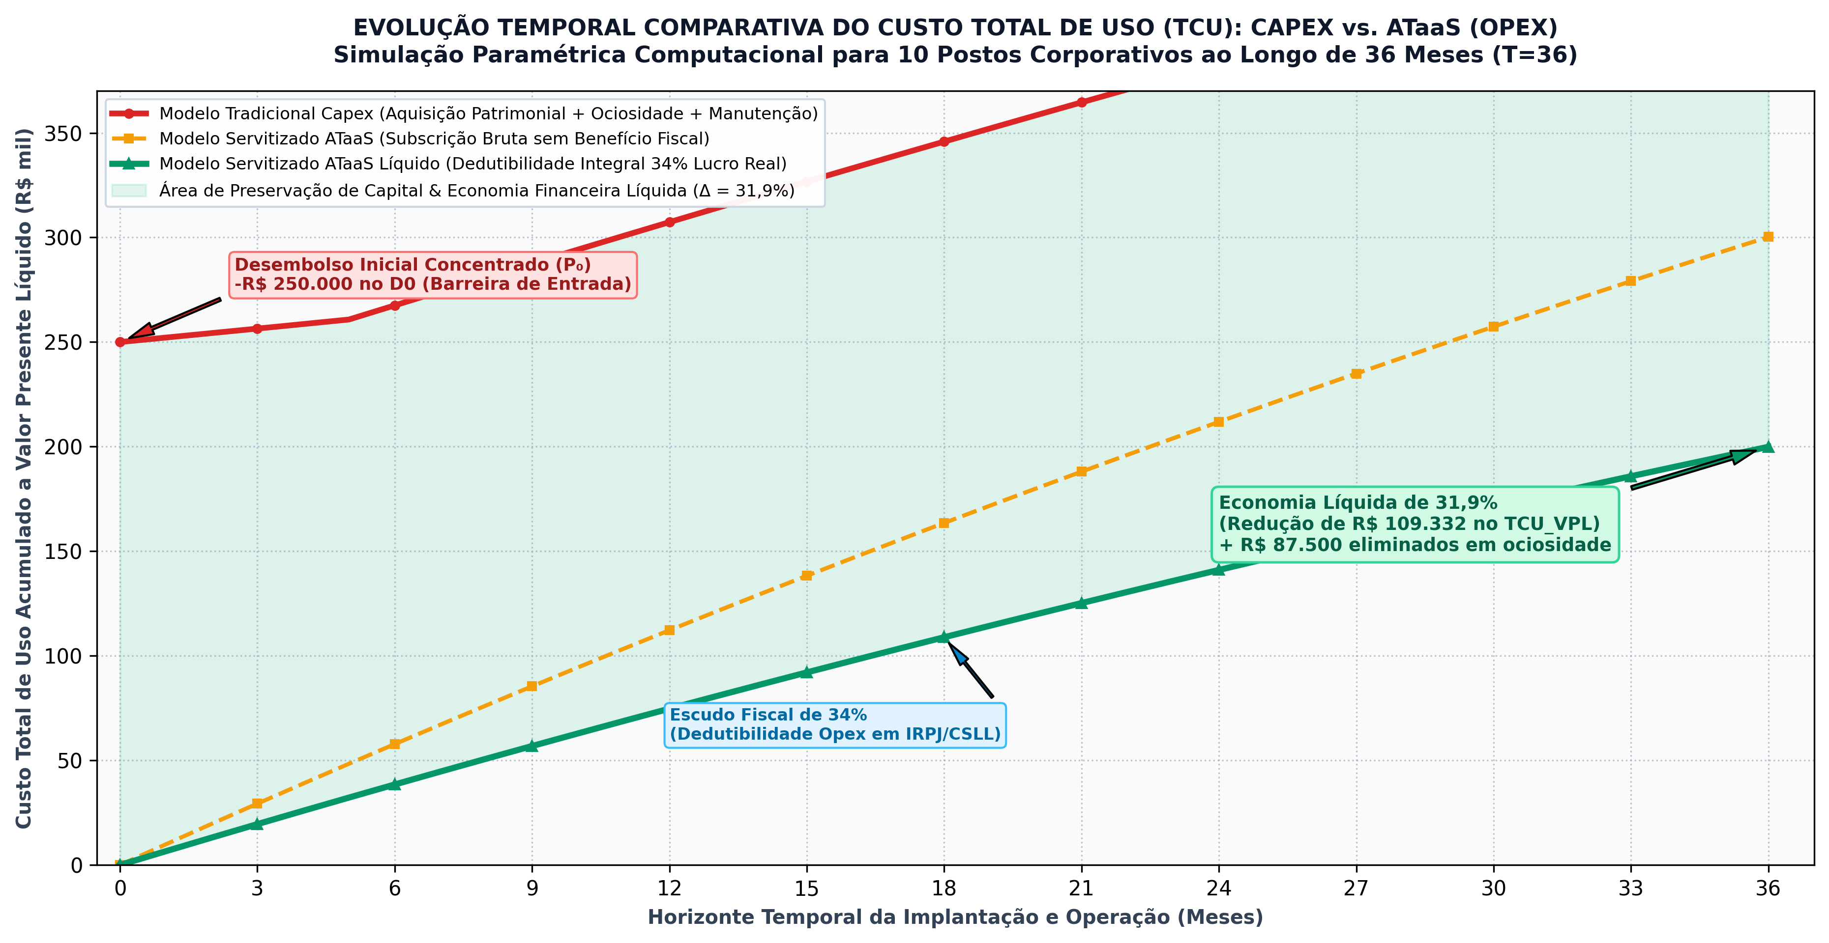
Fonte: Elaborado pelos autores (2026).
A dinâmica visual comparativa dessa transformação estrutural é sintetizada na Figura 3, demonstrando o alívio de risco e a geração de valor nas cinco dimensões organizacionais da firma:
Figura 3 – Transição Paradigmática na Gestão Estratégica de Tecnologias Assistivas: Da Aquisição Transacional Patrimonial (Capex) para a Servitização Contínua em Tecnologia Assistiva como Serviço (ATaaS / Opex)
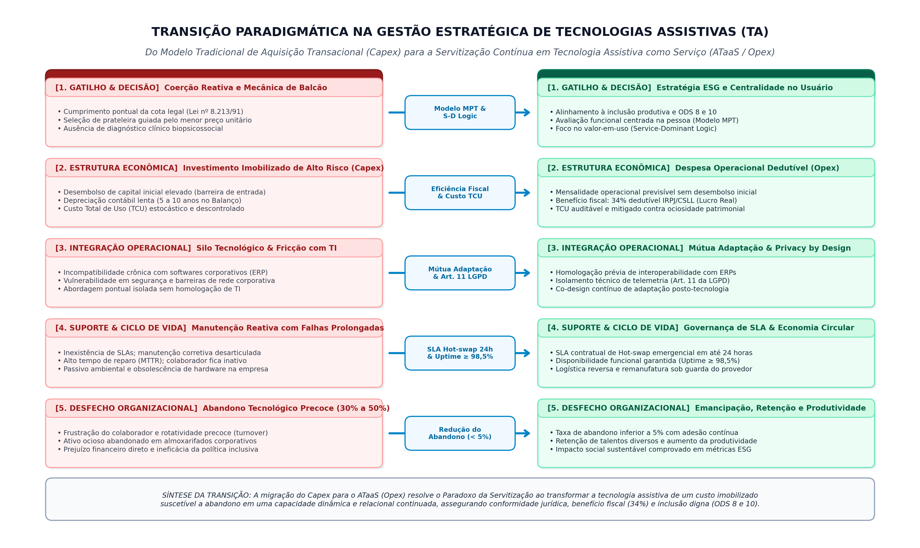
Fonte: Elaborado pelos autores (2026).
4.2 A Barreira dos ERPs Legados e a Mútua Adaptação
A investigação empírica e bibliográfica confirma que a maior barreira técnica à inclusão não reside na Tecnologia Assistiva em si, mas na inacessibilidade da arquitetura dos ERPs corporativos legados (SAP GUI, TOTVS Protheus, portais corporativos em intranet). Tais softwares frequentemente utilizam interfaces gráficas não-semânticas, incompatíveis com leitores de tela como NVDA ou JAWS, e carecem de atalhos acessíveis por teclado ou suporte a dispositivos de apontamento ocular.
Sob o referencial da Teoria da Mútua Adaptação (Leonard-Barton, 1988), o insucesso ocorre quando a corporação assume que o colaborador deve adaptar-se isoladamente ao sistema inacessível. O ecossistema ATaaS resolve essa assimetria por meio de parcerias com operadoras de tecnologia que dispõem de engenharia de software especializada para atuar na camada de interoperabilidade (APIs de acessibilidade, scripts de mediação e emulação acessível), viabilizando a adaptação recíproca entre o software corporativo e o dispositivo assistivo do trabalhador.
4.3 Governança de Cibersegurança e Privacidade de Dados (*Privacy by Design* sob a LGPD)
Uma contribuição indispensável da Versão 5.0 consiste na formalização do protocolo ético e regulatório de telemetria. Dispositivos assistivos modernos conectados à Internet das Coisas (IoT) coletam dados técnicos em tempo real para possibilitar a manutenção preditiva. Todavia, esses fluxos de telemetria lidam diretamente com o comportamento motor, sensorial e cognitivo do colaborador, configurando dados sensíveis de saúde funcional protegidos pelo art. 11 da Lei nº 13.709/2018 (LGPD).
Para prevenir a transformação da assistência em vigilância corporativa ou perfilamento discriminatório, o framework estabelece o princípio de Privacy by Design:
- Isolamento de Camadas de Dados: A telemetria técnica transmitida ao provedor restringe-se a parâmetros do equipamento (voltagem, ciclos de recarga da bateria de cadeiras motorizadas, latência de renderização de drivers de síntese de voz);
- Anonimização Estrita: É vedada qualquer coleta ou correlação com dados de navegação, velocidade de digitação individual ou horários de produtividade do colaborador, salvaguardando integralmente a intimidade e a dignidade do trabalhador com deficiência.
A arquitetura formal dessa blindagem ontológica de dados é apresentada na Figura 5, evidenciando o firewall regulatório entre a manutenção técnica e a privacidade do usuário:
Figura 5 – Arquitetura de Governança 'Privacy by Design' e Segregação Ontológica de Telemetria Técnica sob o Artigo 11 da LGPD
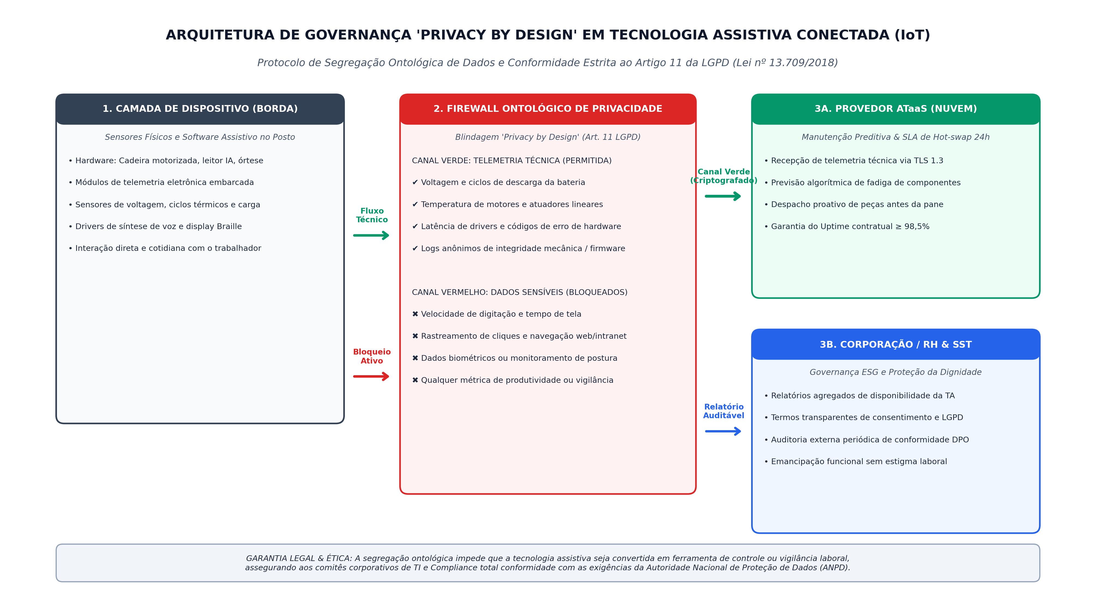
Fonte: Elaborado pelos autores (2026).
5. DIRETRIZES E RECOMENDAÇÕES GERENCIAIS PARA SERVITIZAÇÃO ASSISTIVA
Apresentam-se as diretrizes e recomendações gerenciais estruturadas em quatro fases sequenciais e interdependentes, concebidas a partir da adaptação dos modelos seminais de Sistemas Produto-Serviço (Tukker, 2004; Baines et al., 2009) e Matching Person & Technology (Scherer, 2005) à realidade do ambiente corporativo brasileiro, conforme ilustrado no framework da Figura 2:
Figura 2 – Diretrizes Gerenciais para Servitização Assistiva no Brasil (Adaptação PSS e MPT)
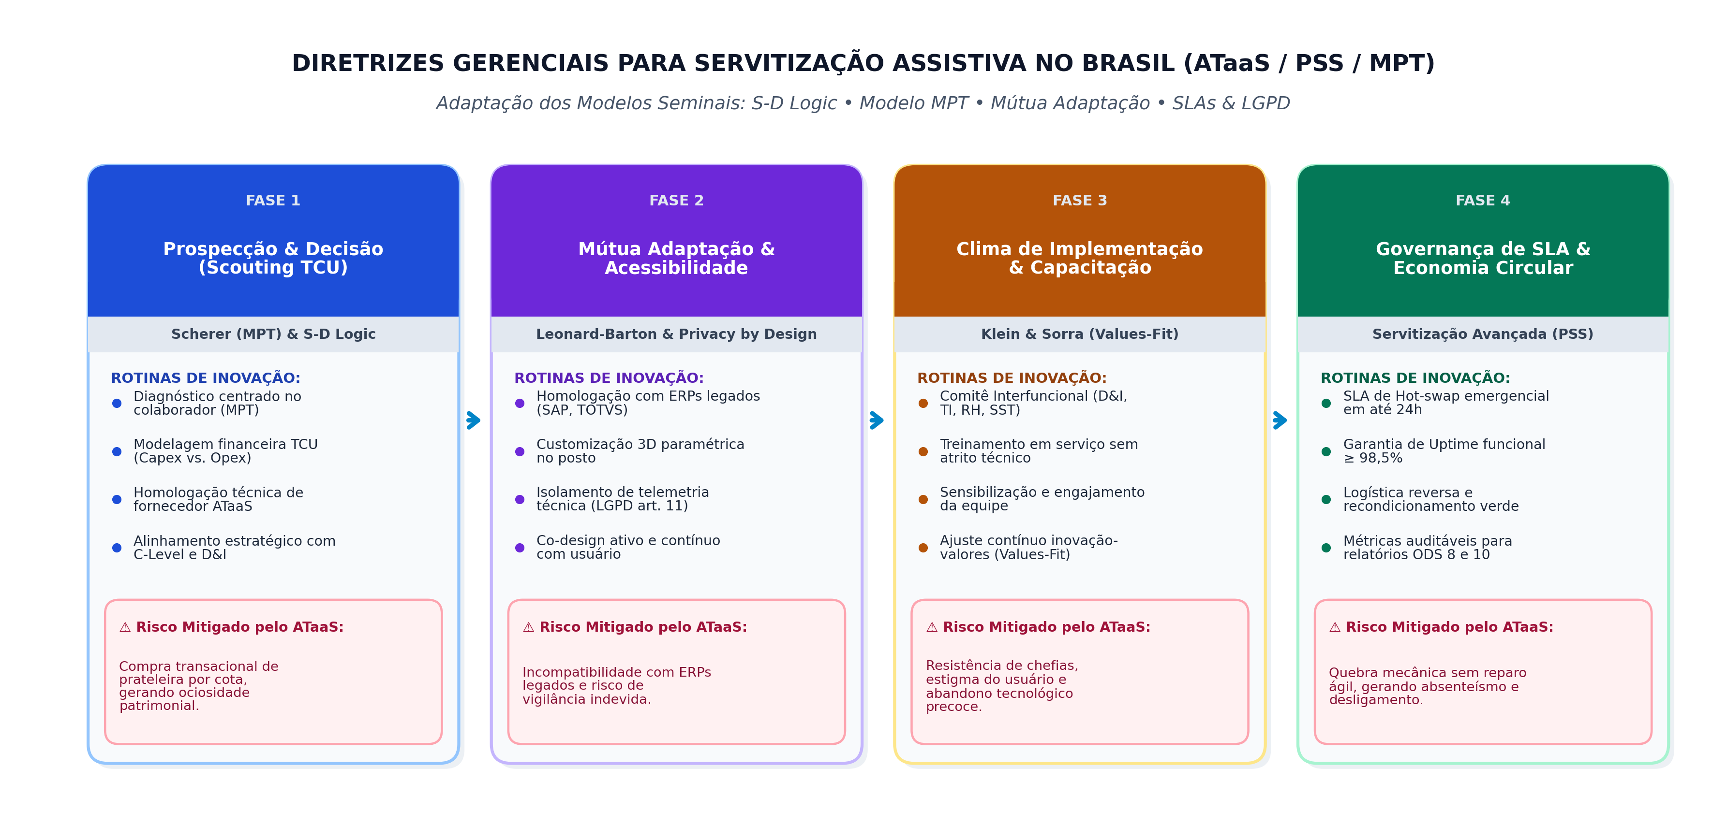
Fonte: Elaborado pelos autores (2026).
┌────────────────────────────────────────────────────────────────────────────────────────┐
│ DIRETRIZES GERENCIAIS PARA SERVITIZAÇÃO ASSISTIVA NO BRASIL (ATaaS / PSS / MPT) │
├────────────────────────────────────────────────────────────────────────────────────────┤
│ FASE 1: PROSPECÇÃO & AVALIAÇÃO ESTRATÉGICA (Scouting Biopsicossocial & Decisão TCU) │
│ • Diagnóstico centrado na pessoa (Modelo MPT de Scherer) em coprodução com o usuário │
│ • Matriz decisória Make, Buy or Servitize baseada no Custo Total de Uso (TCU) │
│ • Triagem de fornecedores com capacidade de modularidade e homologação de compliance │
├────────────────────────────────────────────────────────────────────────────────────────┤
│ FASE 2: ENGENHARIA DE MÚTUA ADAPTAÇÃO & ACESSIBILIDADE SISTÊMICA │
│ • Testes de interoperabilidade prévia entre TA e sistemas legados corporativos (ERPs) │
│ • Customização ágil via impressão 3D paramétrica e adaptação ergonômica do posto │
│ • Implementação da camada de segurança e privacidade (Privacy by Design / LGPD) │
├────────────────────────────────────────────────────────────────────────────────────────┤
│ FASE 3: CLIMA DE IMPLEMENTAÇÃO & CAPACITAÇÃO INTERFUNCIONAL (Values-Fit) │
│ • Formação do Comitê Interfuncional Permanente (D&I, TI, RH, SST e liderança direta) │
│ • Treinamento em serviço do colaborador e sensibilização das equipes de trabalho │
│ • Estabelecimento de canais abertos e desimpedidos de suporte e escuta ativa │
├────────────────────────────────────────────────────────────────────────────────────────┤
│ FASE 4: GOVERNANÇA DE SUSTENTAÇÃO BASEADA EM SLA & MONITORAMENTO ESG (Ciclo de Vida) │
│ • SLA estrito de manutenção corretiva com Hot-swap emergencial em até 24 horas │
│ • Uptime de disponibilidade funcional da TA garantido contratualmente em ≥ 98,5% │
│ • Gestão da logística reversa, remanufatura e descarte ecológico (Economia Circular) │
│ • Indicadores auditáveis de desempenho para relatórios de sustentabilidade (ODS 8 e 10)│
└────────────────────────────────────────────────────────────────────────────────────────┘
- Transição Incremental via Aprendizado Bayesiano (*Probe-and-Learn*): Recomenda-se que as corporações superem a inércia dos comportamentos padrão (*defaults*; Gans, 2026) não por uma virada abrupta de 100% dos ativos, mas por pilotos experimentais controlados em postos-chave. Conforme preconizam Spina (2026) e Agrawal et al. (2026), tais testes controlados fornecem os sinais informativos empíricos indispensáveis para atualizar as crenças dos comitês executivos (CFO e TI) e comprovar a mitigação do abandono sob acordos de nível de serviço (SLA).
Indicadores-Chave de Desempenho (KPIs de Governança ATaaS):
- Taxa de Disponibilidade Funcional (*Uptime*): $\ge 98{,}5\%$, medido pelo tempo de operação útil da ferramenta no posto;
- Tempo Médio de Reparo ou Troca (*MTTR - Mean Time to Repair / Hot-swap*): $\le 24\text{ horas}$, assegurando que o colaborador não fique ocioso ou isolado;
- Taxa de Abandono da Tecnologia Assistiva: Redução para patamares inferiores a $5\%$ em 12 meses de contrato;
- Índice de Clima de Implementação e Ajuste aos Valores (*Values-Fit Score*): Aferido semestralmente via instrumento psicométrico validado com a equipe e o colaborador.
6. CONSIDERAÇÕES FINAIS, LIMITAÇÕES E AGENDA FUTURA
6.1 Síntese das Contribuições Teóricas e Gerenciais
Este estudo consolida uma contribuição seminal para a literatura de Gestão Estratégica da Inovação ao transpor os constructos de Sistemas Produto-Serviço (PSS) e Servitização para o domínio das Tecnologias Assistivas no ambiente corporativo.
Teoricamente, o manuscrito avança a fronteira do conhecimento ao articular a Service-Dominant Logic (Vargo & Lusch) e o modelo MPT (Scherer), demonstrando que o valor da TA emerge da coprodução contínua e do suporte biopsicossocial, superando o mecanicismo de abordagens focadas exclusivamente em maquinário industrial. Demonstra-se como a modularidade de serviços resolve o Paradoxo da Servitização ao conciliar padronização de retaguarda com personalização individual.
Gerencialmente, o trabalho oferece aos comitês executivos de grandes corporações uma justificativa financeira e contábil rigorosa para migrar de Capex para Opex, instrumentalizada pelo Framework de Gestão da Inovação Assistiva Baseado em ATaaS e por parâmetros contratuais de SLA que eliminam os custos ocultos de ociosidade e obsolescência.
Politica e Socialmente, o modelo alinha a corporação aos imperativos dos ODS 8 e ODS 10, convertendo a inclusão de pessoas com deficiência de uma obrigação jurídica punitiva em uma fonte de valor compartilhado, inovação aberta e excelência em governança ESG.
6.2 Limitações do Trabalho e Condições de Contorno
Em observância ao rigor acadêmico estrito, explicitam-se as seguintes limitações ontológicas e metodológicas:
- Validade Ecológica e Dependência Institucional: A pesquisa desenvolve-se contextualizada prioritariamente no arcabouço sociojurídico brasileiro, fortemente moldado pelo imperativo sancionatório da Lei de Cotas (Lei nº 8.213/1991). Esse contexto pode acentuar a busca por modelos servitizados como escudo contra passivos trabalhistas, exigindo prudência na extrapolação direta dos achados para mercados voluntários ou desregulamentados;
- Desenho Transversal (*Cross-Sectional*): A coleta primária capta a prontidão e percepção dos gestores em um recorte temporal estático, impossibilitando a aferição de causalidade longitudinal de longo prazo (> 5 anos) sobre a progressão de carreira dos colaboradores beneficiados;
- Fronteira Temporal de Amortização Contábil: A modelagem de Custo Total de Uso adota horizontes contratuais corporativos típicos de 24 a 36 meses. Em cenários de uso contínuo de hardware hiperdurável por períodos superiores a 60 meses sem upgrades, o desembolso acumulado em Opex pode aproximar-se ou exceder o valor nominal de aquisição, exigindo recalibração contratual periódica;
- Viés de Desejabilidade Social: Por se tratar de uma temática atrelada à ética corporativa e direitos humanos, as respostas obtidas junto a líderes de RH podem apresentar viés de positividade inflacionada em relação ao clima real de inclusão da organização.
6.3 Proposições Formais e Hipóteses para Pesquisa Futura
Com vistas a subsidiar investigações empíricas posteriores de caráter confirmatório (utilizando modelagem por equações estruturais — PLS-SEM ou regressões econométricas em painel), formulam-se formalmente as seguintes hipóteses estruturais:
- Hipótese 1 ($H_1$): *A interoperabilidade prévia entre o ecossistema ATaaS e a arquitetura de sistemas legados de ERP corporativo modera positivamente a relação entre a adoção da servitização e a redução das taxas de abandono tecnológico no ambiente de trabalho.*
- Hipótese 2 ($H_2$): *A governança de dados pautada no princípio de Privacy by Design (LGPD) mitiga a percepção de vigilância invasiva do colaborador, atuando como preditor direto do Clima de Implementação e do engajamento com a inovação assistiva.*
- Hipótese 3 ($H_3$): *A percepção de perda de soberania técnica (vendor lock-in) atua como determinante negativo na propensão de gestores de TI em autorizar a transição de Capex para contratos contínuos de servitização assistiva.*
REFERÊNCIAS
AGRAWAL, A.; CAMUFFO, A.; GAMBARDELLA, A.; GANS, J.; SCOTT, E. L.; STERN, S. (Eds.). Bayesian Entrepreneurship. Cambridge, MA: The MIT Press, 2026.
BAINES, T. S. et al. State-of-the-art in product-service systems. International Journal of Production Research, v. 45, n. 10, p. 2471–2489, 2009. https://doi.org/10.1080/00207540701450699
BARDIN, L. Análise de conteúdo. São Paulo: Edições 70, 2016.
BASK, A. et al. Service modularity and modular service offerings. Service Science, v. 2, n. 4, p. 219–237, 2010. https://doi.org/10.1287/serv.2.4.219
BRASIL. Lei nº 8.213, de 24 de julho de 1991. Dispõe sobre os Planos de Benefícios da Previdência Social e dá outras providências [Lei de Cotas]. Brasília, DF: Presidência da República, 1991.
BRASIL. Lei nº 13.146, de 6 de julho de 2015. Institui a Lei Brasileira de Inclusão da Pessoa com Deficiência (Estatuto da Pessoa com Deficiência). Brasília, DF: Presidência da República, 2015.
BRASIL. Lei nº 13.709, de 14 de agosto de 2018. Dispõe sobre a proteção de dados pessoais (Lei Geral de Proteção de Dados Pessoais – LGPD). Brasília, DF: Presidência da República, 2018.
CHESBROUGH, H. Open Innovation: The New Imperative for Creating and Profiting from Technology. Boston: Harvard Business School Press, 2003.
CRESWELL, J. W.; PLANO CLARK, V. L. Designing and Conducting Mixed Methods Research. 3. ed. Thousand Oaks: SAGE Publications, 2018.
GANS, J. Knightian uncertainty and Bayesian entrepreneurship. In: AGRAWAL, A. et al. (Eds.). Bayesian Entrepreneurship. Cambridge, MA: The MIT Press, 2026. p. 87–104.
GEBAUER, H.; FLEISCH, E.; FRIEDLI, T. Overcoming the service paradox in manufacturing companies. European Management Journal, v. 23, n. 1, p. 14–26, 2005. https://doi.org/10.1016/j.emj.2004.12.006
KLEIN, K. J.; SORRA, J. S. The challenge of innovation implementation. Academy of Management Review, v. 21, n. 4, p. 1055–1080, 1996. https://doi.org/10.5465/amr.1996.9704071863
KOWALKOWSKI, C.; GEBAUER, H.; OLIVA, R. Service growth in product firms: Emerging perspectives. Journal of Service Management, v. 28, n. 1, p. 2–18, 2017. https://doi.org/10.1108/JOSM-11-2016-0304
LEONARD-BARTON, D. Implementation as mutual adaptation of technology and organization. Research Policy, v. 17, n. 5, p. 251–267, 1988. https://doi.org/10.1016/0048-7333(88)90006-6
NOVELLI, E. A scientific approach to entrepreneurial decision-making as Bayesian learning. In: AGRAWAL, A. et al. (Eds.). Bayesian Entrepreneurship. Cambridge, MA: The MIT Press, 2026. p. 161–178.
ORGANIZAÇÃO DAS NAÇÕES UNIDAS (ONU). Transformando Nosso Mundo: A Agenda 2030 para o Desenvolvimento Sustentável. Nova York: Nações Unidas, 2015.
OSTERWALDER, A.; PIGNEUR, Y. Business Model Generation: Inovação em Modelos de Negócios. Rio de Janeiro: Alta Books, 2010.
PAGE, M. J. et al. The PRISMA 2020 statement: an updated guideline for reporting systematic reviews. BMJ, v. 372, n. n71, 2021. https://doi.org/10.1136/bmj.n71
PISANO, G. P. You need an innovation strategy. Harvard Business Review, v. 93, n. 6, p. 44–54, 2015.
SCHERER, M. J. Assessing the benefits of using assistive technologies and other accommodations in education and the workplace. Disability and Rehabilitation, v. 27, n. 21, p. 1327–1339, 2005. https://doi.org/10.1080/09638280500158306
SUGAWARA, A. T. et al. Abandonment of assistive technology in Brazil: study of associated factors. Brazilian Journal of Physical Therapy, v. 22, n. 5, p. 401–407, 2018. https://doi.org/10.1016/j.bjpt.2018.03.005
TEECE, D. J. Business models, business strategy and innovation. Long Range Planning, v. 43, n. 2–3, p. 172–194, 2010. https://doi.org/10.1016/j.lrp.2009.07.003
TIDD, J.; BESSANT, J. Gestão da Inovação. 5. ed. Porto Alegre: Bookman, 2015.
TORNATZKY, L. G.; FLEISCHER, M. The Processes of Technological Innovation. Lexington: Lexington Books, 1990.
TUKKER, A. Eight types of product-service system: eight ways to sustainability? Business Strategy and the Environment, v. 13, n. 4, p. 246–260, 2004. https://doi.org/10.1002/bse.414
VANDERMERWE, S.; RADA, J. Servitization of business: adding value by adding services. European Management Journal, v. 6, n. 4, p. 314–324, 1988. https://doi.org/10.1016/0263-2373(88)90033-3
VARGO, S. L.; LUSCH, R. F. Service-dominant logic: continuing the evolution. Journal of the Academy of Marketing Science, v. 44, n. 1, p. 5–23, 2016. https://doi.org/10.1007/s11747-015-0448-1

